

L 6

Thema: ARBEITSLEBEN
STELLENBEWERBUNG
LEBENSLAUF



A. Konversation

B. Lesetext: Schattenseiten der Mobilität

C. Hörtext: Wie verdiene ich mehr

D. Stellenangebot
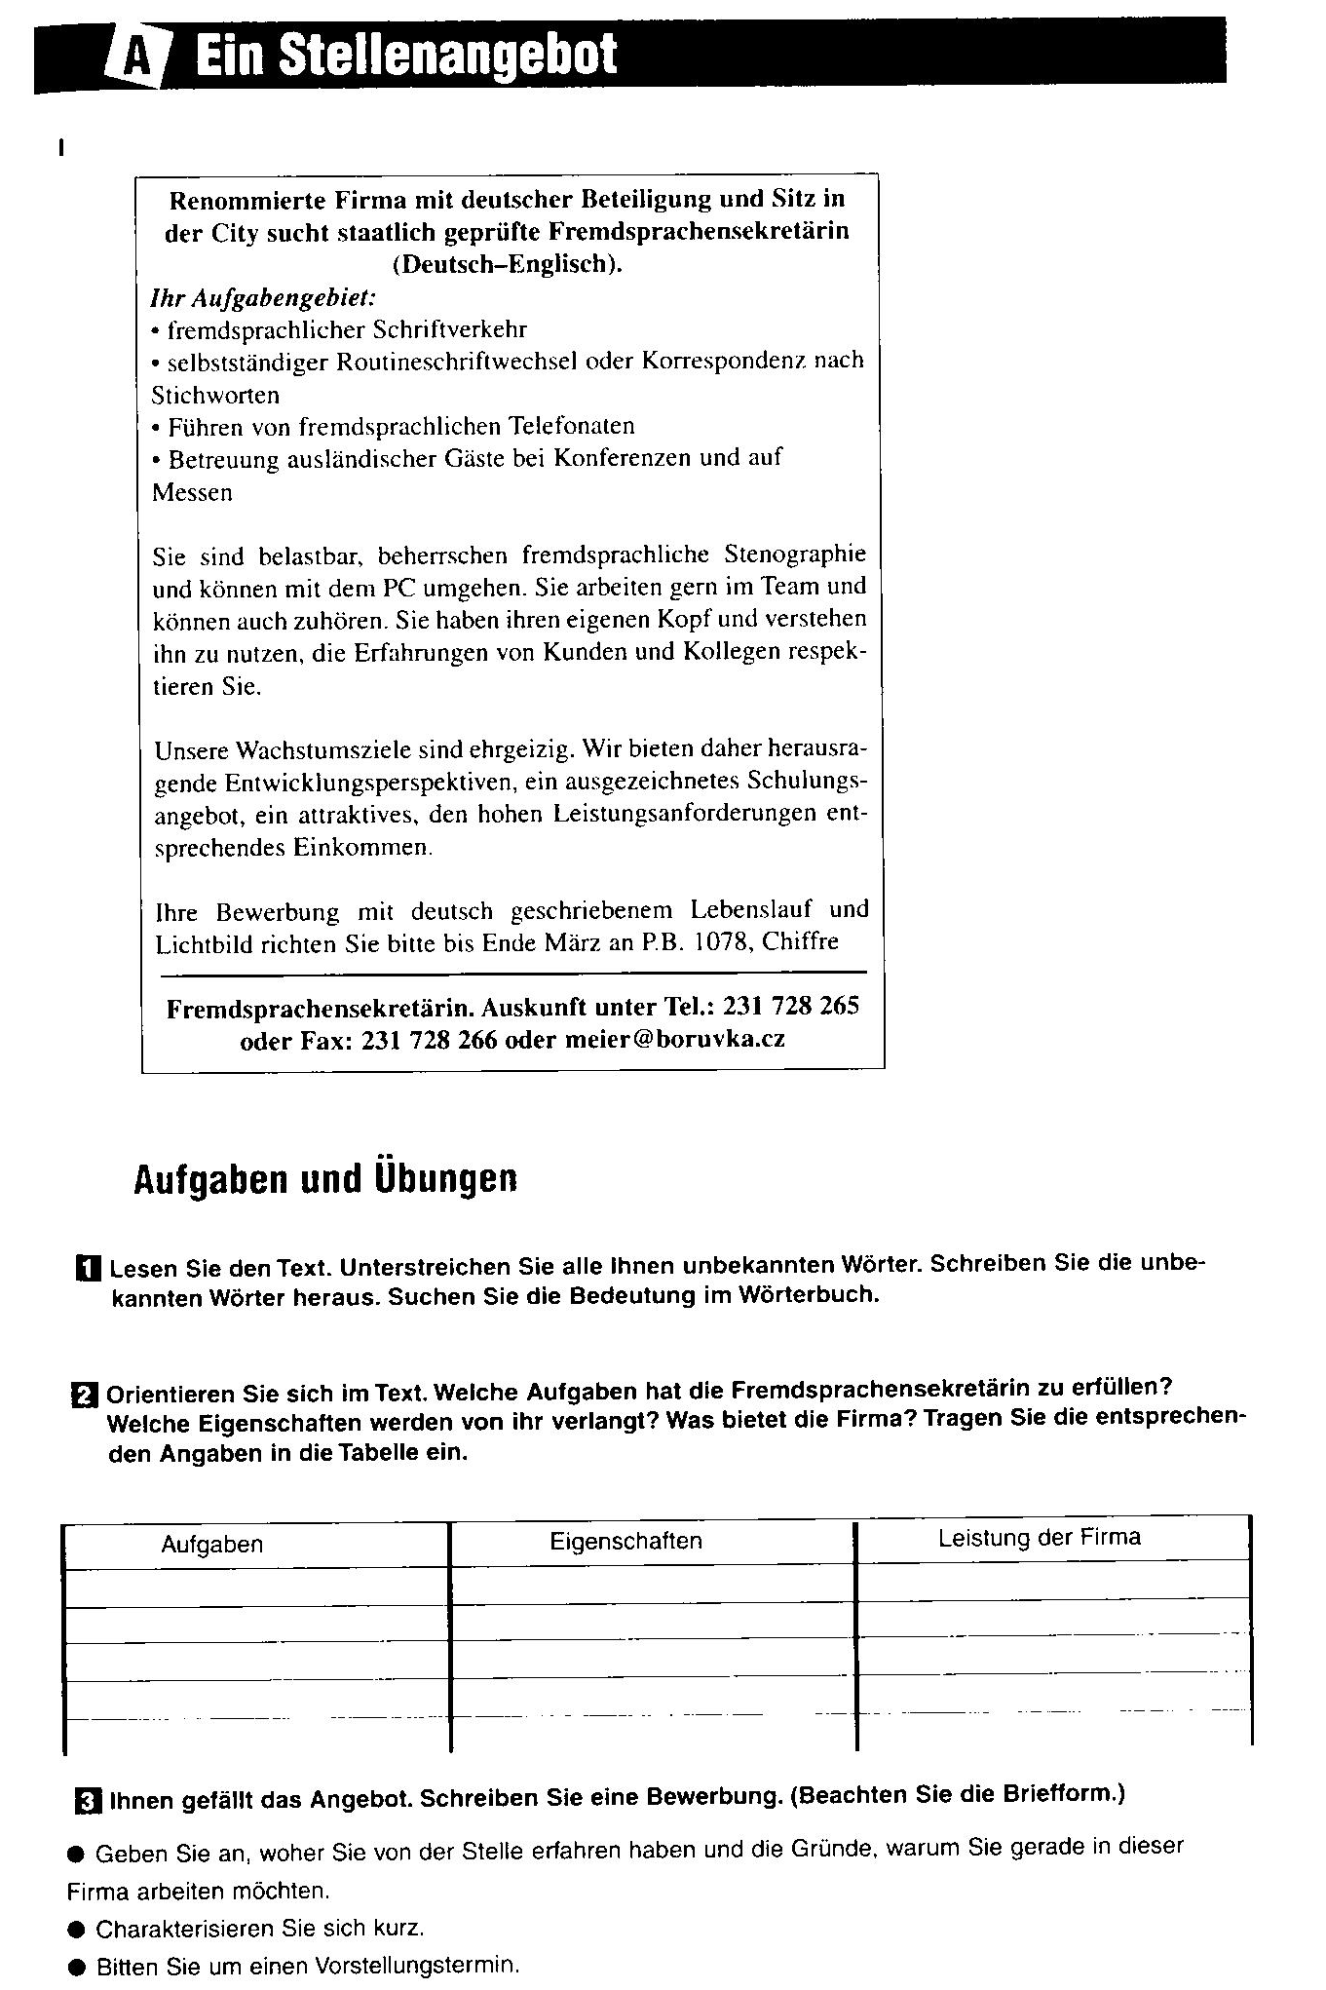

E. BEWERBUNG

- Einleitung - Durch das Arbeitsamt habe ich erfahren, dass ….
Jak jsme se domluvili telefonicky, posílám Vám ....
Tímto se ucházím o místo …………….
Na Váš inzerát v ….. ze dne……. se ucházím o místo …………
………....
………....

- Angebot Was können Sie dem Arbeitgeber für diese Stelle anbieten?
Ausbildung / Berufsausbildung / Studium / Praktikum / besondere Kenntnisse und Fähigkeiten

Von …..bis….. habe ich die ….schule besucht und mit der ….prüfung abgeschlossen
V době od –do jsem se dále vzdělával v oboru…………

Mám velmi dobré znalosti němčiny a mluvím plynně ……. a trochu ……

Umím psát na stroji…..…..

Vlastním řidičský průkaz.
………….

- Begründung Warum bewerben Sie sich gerade um diese Stelle?
Ich interessiere mich für …
Ich möchte mehr Verantwortung …
Ich möchte …
……………
……………
……………

- Schluss Ich würde mich freuen, wenn Sie mir bald einen Termin für ein
Vorstellungsgespräch nennen könnten.
Ich würde mich freuen, bald von Ihnen Nachricht zu erhalten.
Prosím dejte mi příležitost k ... ….

Pozvání k přijímacímu pohovoru by mě potěšilo.
…………..
…………..
………….

Der Anlagenvermerk im Text:
- Den beiliegenden Dokumenten (Zeugnis und Lebenslauf) entnehmen Sie bitte weitere Informationen.
- Další údaje o mé osobě naleznete v přiloženém životopisu.

- V příloze obdržíte můj životopis a (ověřené) kopie vysvědčení (certifikátů).

F. Curriculum Vitae // Lebenslauf

Überlegen Sie sich, welche Angaben man zu folgenden Punkten ergänzen kann:

Angaben zur Person / Personalien / Persönliche Angaben:

Name:
………..
……….

Schul- und Berufsbildung / Ausbildung:

……..

Berufserfahrung / Berufliche Tätigkeit:

………….

Besondere Kenntnisse / Persönliche Fähigkeiten und Kompetenzen:

…………….

Anlagen:

